DOROSSI · Résumé de cours  Les relations alimentaires : chaînes et réseaux alimentaires | Matière : Sciences de la Vie et de la Terre  Niveau : 1ère année du collège  Semestre : 1 · Durée : 2 heures

Capacités attendues
- Construire une chaîne alimentaire.
- Construire un réseau alimentaire simple.
- Identifier producteurs, consommateurs et décomposeurs.

I. La chaîne alimentaire
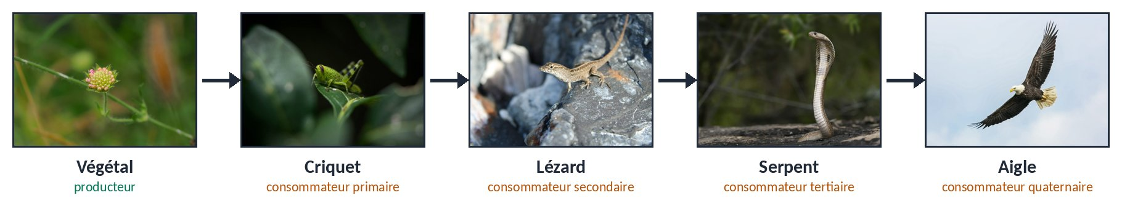
Doc. 1 : une chaîne alimentaire (la flèche signifie « est mangé par »)
À retenir
Une chaîne alimentaire est une suite d’êtres vivants où chacun est mangé par le suivant.
Elle commence toujours par un végétal vert : le producteur.
Les animaux sont des consommateurs : primaires (herbivores), secondaires, tertiaires (carnivores).

II. Le réseau alimentaire
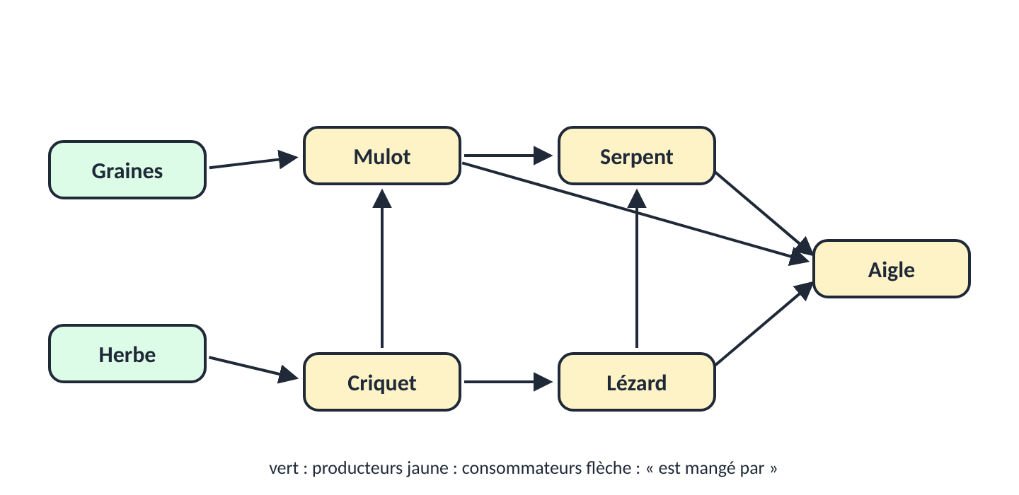
Doc. 2 : un réseau alimentaire simple
À retenir
Dans un milieu, les chaînes alimentaires sont reliées entre elles : elles forment un réseau alimentaire.

III. Les décomposeurs
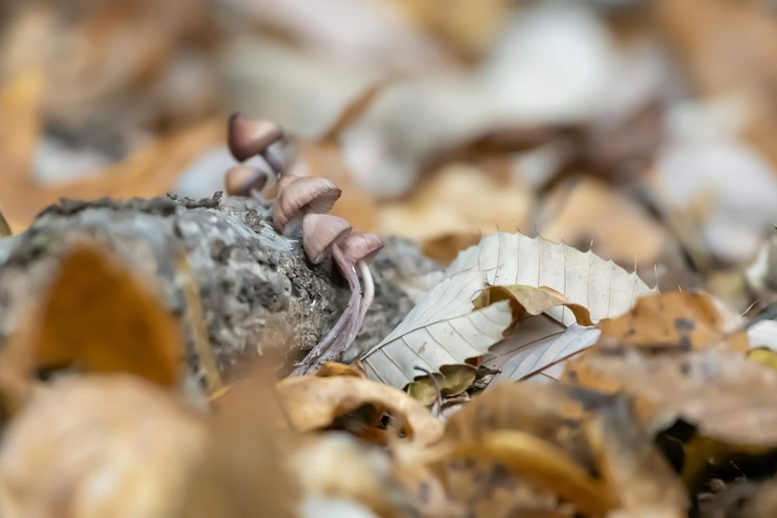
Doc. 3 : des champignons décomposent le bois mort et les feuilles
À retenir
Les décomposeurs (champignons, bactéries, vers de terre) transforment les cadavres et les déchets en sels minéraux, utilisés à nouveau par les plantes.

Exercices d’application

Exercice 1
Construis une chaîne alimentaire avec : serpent, herbe, criquet, lézard.

Exercice 2
Dans cette chaîne, quel est le producteur ? le consommateur primaire ?

Exercice 3
Quel est le rôle des champignons dans la forêt ?

Correction

Correction de l’exercice 1
Herbe → criquet → lézard → serpent.

Correction de l’exercice 2
Producteur : l’herbe. Consommateur primaire : le criquet.

Correction de l’exercice 3
Ce sont des décomposeurs : ils transforment la matière morte en sels minéraux pour les plantes.

